Basisstof 1 Voedselproductie

Bacteriën worden gebruikt bij de productie van o.a yoghurt en zuurkool.
- Yoghurt: aan melk worden speciale soorten bacteriën toegevoegd. Deze bacteriën zetten energierijke stoffen in melk om in melkzuur.
- Zuurkool: bacteriën op fijngesneden wittekool produceren melkzuur.

Schimmels (gisten) worden gebruikt bij productie van o.a brood, bier en wijn.
- Brood: aan deeg wordt gist toegevoegd, waardoor gisting optreedt. De gistcellen zetten koolhydraten (o.a glucose) in het deeg om in o.a koolstofdioxide. Door het koolstofdioxide gaat het deeg rijzen.
- Bier: aan een oplossing van graankorrels wordt gist toegevoegd, waardoor gisting optreedt. De gistcellen zetten koolhydraten in de graankorrels om in o.a alcohol.
- Wijn: gistcellen zetten koolhydraten in druivensap om in o.a alcohol.

Micro-organismen (bacteriën en schimmels) kunnen voedselbederf veroorzaken.
- Bij dierlijke voeding middelen wordt bederf vaak veroorzaakt door salmonellabacteriën.
- Voedselvergiftiging: ontstaat vaak door het nuttigen van voedsel dat is besmet met salmonellabacteriën.

Conserveren: voedsel behandelen zodat het niet (snel) bederft.
- Door conserveren worden de omstandigheden voor micro-organismen ongunstig gemaakt.

Invriezen (bijv. vlees): de temperatuur verlagen tot -20 C (of lager).
- Hierbij zijn de micro-organismen niet actief, doordat hun enzymen (tijdelijk) onwerkzaam zijn.

Pasteuriseren (bijv. melk): verhitten tot een temperatuur waarbij de meeste micro-organismen doodgaan.

Steriliseren (bijv. melk): verhitten tot een temperatuur waarbij alle micro-organismen doodgaan.
- Veel voedsel (bijv. groenten) wordt gesteriliseerd en daarna ingeblikt (luchtdicht verpakt).
- Koffie wordt na het branden vacuüm verpakt.

Drogen (bijv. krenten): onttrekken van water aan het voedsel.
- In een milieu zonder water kunnen micro-organismen niet leven.

Natuurlijke conserveermiddelen toevoegen: in een zuur milieu of in een milieu met veel suiker of veel zout kunnen micro-organismen niet leven.
- Bij uitjes en augurken wordt veel zuur (azijn) toegevoegd.
- Bij het konfijten van jam wordt veel suiker toegevoegd.
- Aan nieuwe haring en aan olijven wordt veel zout toegevoegd.

Kunstmatige conserveermiddelen toevoegen (bijv. sulfiet in dranken).
- Additieven: stoffen die aan voedingsmiddelen worden toegevoegd om ze langer houdbaar of aantrekkelijker te maken (bijv. conserveermiddelen, geur-, kleur- en smaakstoffen).
Basisstof 2 Voedingsmiddelen en voedingsstoffen.
Voedingsmiddelen: alle producten die je eet of drinkt.

Voedingsstoffen: de bruikbare bestanddelen van voedingsmiddelen.
- Bouwstoffen: worden gebruikt bij de vorming van cellen en weefsels (vooral bij groei, ontwikkeling en herstel van het lichaam).
- Brandstoffen: leveren energie voor beweging, voor het op peil houden van de lichaamstemperatuur en voor groei, ontwikkeling en herstel.
- Reserve stoffen: worden opgeslagen in bepaalde delen van het lichaam.
- Beschermde stoffen: zorgen ervoor dat je gezond blijft.

Voedingsvezel: alle onverteerbare stoffen in plantaardig voedsel.
- Functie: bevorderen van de darmperistaltiek.

Voedingsstoffen worden in het lichaam gebruikt als:
-bouwstof (eiwitten, vetten, mineralen, water, vitamines, koolhydraten)
-brandstof (vetten, koolhydraten, vetten)
-reservestof (koolhydraten, vetten)
-beschermde stof (mineralen, vitamines)

6 groepen voedingstoffen:
Eiwitten:
- Functies: vooral bouwstoffen (o.a van cytoplasma), ook brandstoffen.
- Eiwitten kunnen niet als reserve stoffen dienen.
- Producten: kaas, vis, yoghurt en pindakaas.

Koolhydraten:
- Functies: vooral brandstoffen, ook bouwstoffen en reservestoffen.
- Voorbeelden: Glucose, suikers, zetmeel.
- Een teveel aan opgenomen koolhydraten wordt omgezet in glycogeen of vet, en opgeslagen.
- Producten: jam, brood, aardappelen en rijst.

Vetten:
- Functies: vooral brandstoffen, ook bouwstoffen en reservestoffen.
- Een teveel aan opgenomen vet wordt opgeslagen, o.a onder de huid.
- Producten: koffiemelk, patat, pindakaas, chips en nootjes.

Water:
- Functie: bouwstof.
- Water is o.a belangrijk bij het vervoer van stoffen in het lichaam.
- Producten: cola, karnemelk, komkommer en tomaten.

Mineralen:
- Functies: bouwstoffen en beschermde stoffen.
- Voorbeelden: calcium (kalkzouten in beenderen), ijzerzouten (in hemoglobine).
- Producten: Tandpasta, vis, kip en karnemelk.

Vitamines:
- Functies: bouwstoffen en beschermde stoffen.
- Vitamines worden aangegeven met een letter (bijv. A, B, C, D en K).
- Producten: aardappelen, wortels, kiwi, vis, boter en paprika.
Basisstof 3 Het aantonen van zetmeel en glucose.

Indicator = aantoonstof
Jodium is een indicator voor zetmeel.

Basisstof 4 Gezonde voeding.

 | Voedingsmiddelen | Nodig voor
Vak 1 | Groente en fruit. | Vitamines, mineralen en voedingsvezels
Vak 2 | Brood, rijst, pasta, aardappelen en granen. | Plantaardige eiwitten, koolhydraten, mineralen, vitamines en voedingsvezels
Vak 3 | Melk, vlees, vis en ei | Dierlijke eiwitten, mineralen en vitamines
Vak 4 | Halvarine, margarine, bak- en braadproducten. | Vetten en vitamines
Vak 5 | Drinken (vocht) | Water

* Eet gevarieerd: gebruik elke dag iets uit ieder vak van de Schijf van Vijf. Je krijgt dan alle voedingstoffen binnen.

* Eet niet te veel.
- De energiebehoefte is o.a afhankelijk van het geslacht, de leeftijd, het lichaamsgewicht en de lichamelijke inspanning.
- Eet niet de hele dag door (pas op met tussendoortjes).
- Gebruik niet te veel vet, suiker en alcohol.

* Gebruik weinig verzadigd vet (vooral dierlijk vet is verzadigd).
- Veel verzadigd vet verhoogt de kans op hart- en vaatziekten.
- Kies voor halvarine in een kuipje, vloeibare vetten en olie.

* Eet veel groente, fruit en brood.
- Groente, Fruit en Brood bevatten weinig energierijke stoffen en veel voedingstoffen.

* Eet veilig: voorkom voedselvergiftiging door goede voedsel hygiëne.

Basisstof 5 Het verteringsstelsel.

Vertering: het omzetten van voedingstoffen die niet door de darmwand heen in het bloed kunnen worden opgenomen, in verteringsproducten die wel in het bloed kunnen worden opgenomen.
- Eiwitten, de meeste koolhydraten en vetten worden verteerd.
- Glucose, mineralen, vitamines en water hoeven niet te worden verteerd.

3 groepen voedingstoffen worden verteerd: eiwitten, koolhydraten en vetten.

Verteringssappen: Speeksel en maagsap.

Verteringsklieren bij de mens: Speekselklieren, de maagsapklieren, de lever, de alvleesklier en de darmsapklieren.

Vertering gebeurt met behulp van verteringssappen.
- Verteringssappen worden gemaakt door verteringklieren.
- Veel verteringssappen bevatten enzymen. De enzymen zorgen ervoor dat de vertering snel verloopt.

Darmperistaltiek (peristaltische bewegingen): het afwisselend samentrekken en ontspannen van kringspieren en lengtespieren in de wand van het gehele darmkanaal.
- Functie:
- de voedselbrij verplaatsen
- kneden
- mengen met verteringssappen.

Vlak voor een voedselbrok ontspannen de kringspieren zich en trekken de lengtespieren zich samen. Het darmkanaal word dan op deze plaats wijder.

Vlak achter een voedselbrok trekken de kringspieren zich samen en ontspannen de lengtespieren zich. Het darmkanaal wordt dan op deze plaats nauwer.

Voedingsvezel prikkelt de spieren in de wand van het darmkanaal, vooral in de dikke darm. (Makkelijk poepen)
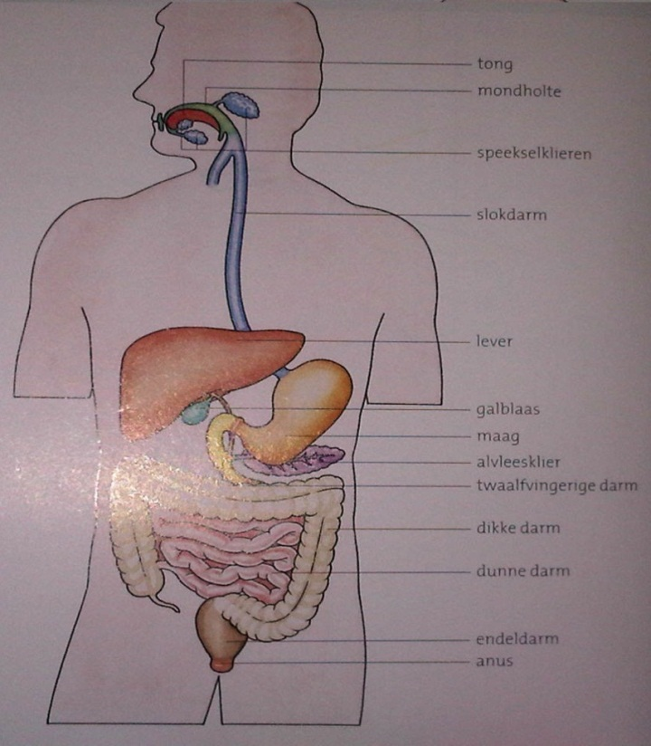

Basisstof 6 Het gebit.

Tanden en kiezen noem je gebitselementen.

Uitwendige bouw van een tand of kies.
- Kroon: deel dat buiten de kaak uitsteekt.
- Wortel(s): deel in de kaak.

Inwendige bouw van een tand of kies.
- Bestaat voor het grootste deel uit Tandbeen.
- Tandholte: hierin liggen bloedvaten en zenuwen.
- Glazuur: zeer harde laag om het tandbeen van de kroon.
- Cement: laagje om het tandbeen van de wortel(s).
- Wortelvlies: bevestigt de tand of kies in de kaak. (De kaak is bedekt met tandvlees.)
- De kaak is bedekt met tandvlees.

Gebitselementen.
- Snijtanden en hoektanden dienen om stukken van het voedsel af te bijten.
- Kiezen dienen voor het fijnmalen van voedsel.

Tandplak: een dun laagje aanslag dat zich dagelijks op de tanden en kiezen afzet.
- Tandplak bestaat uit bacteriën, etensresten en speeksel.

Gevolgen van tandplak.
- Bacteriën in tandplak zetten suikers uit het voedsel om in zuur. In het zuur lost het glazuur van tanden en kiezen op, waardoor er gaatjes kunnen ontstaan.
- Bacteriën in tandplak kunnen tandvleesontsteking veroorzaken. Daardoor kunnen de wortelvliezen ontstoken raken, zodat de tanden en kiezen losraken.
- Tandplak kan verkalken tot tandsteen. Tandsteen kun je niet zelf verwijderen.
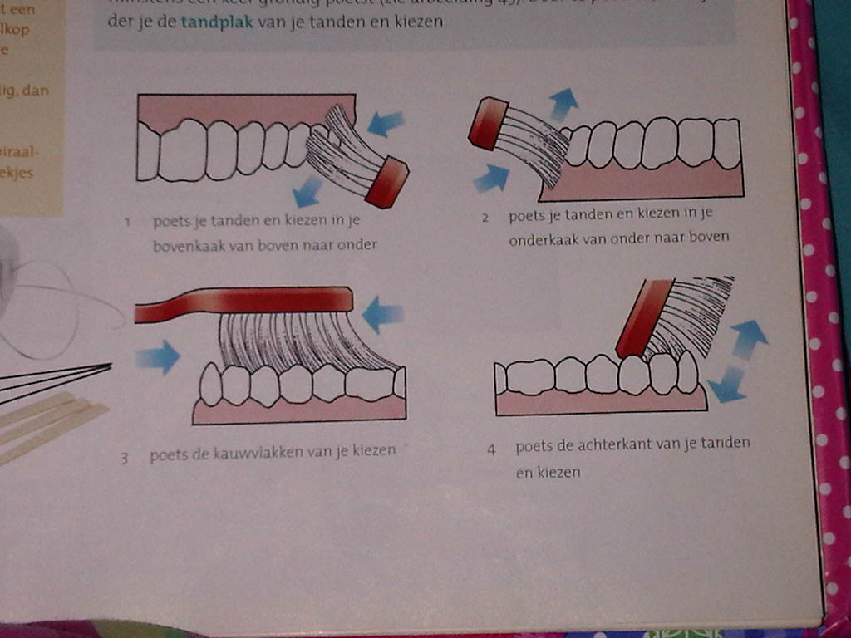
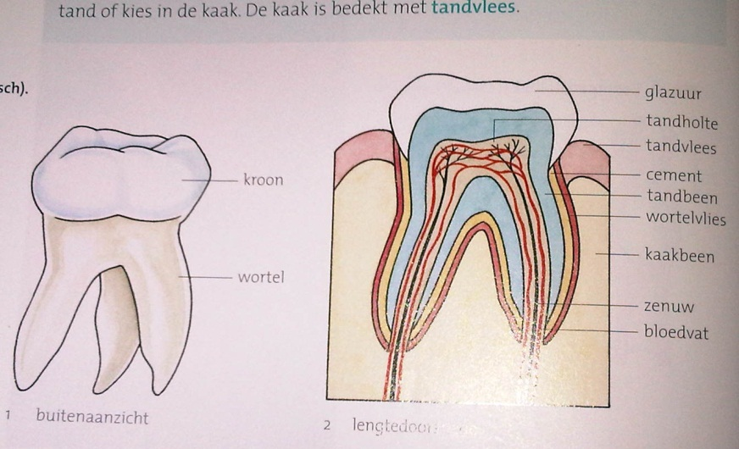

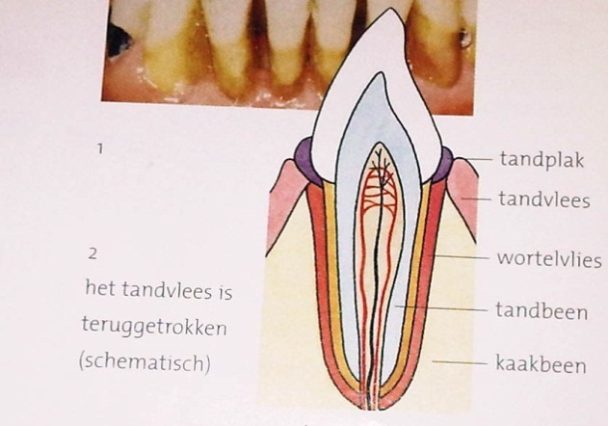

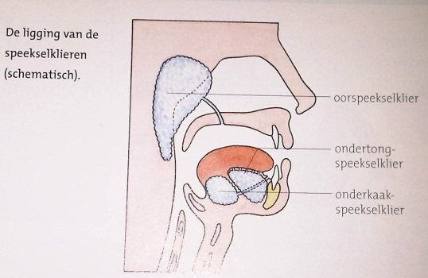
Basisstof 7 De organen voor vertering.

Mondholte met gebit en speekselklieren.
- Functie gebit: het voedsel in kleine stukjes verdelen (kauwen), zodat het beter in te slikken is. Ook wordt het oppervlak van het voedsel vergroot, zodat enzymen op een groter oppervlak kunnen inwerken.
- Functie speekselklieren: speeksel produceren.
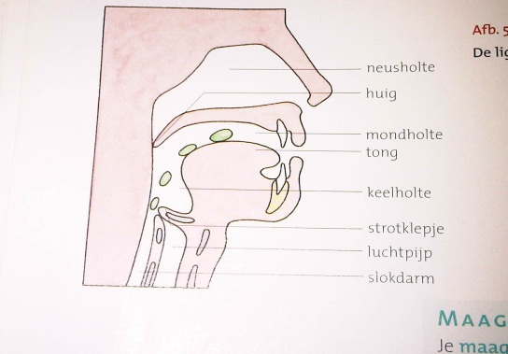
Slokdarm:
- Functie: het voedsel verplaatsen van de keelholte naar de maag.

Maag:
- Functie: het voedsel tijdelijk opslaan.
- Maagportier: kringspier die de maag afsluit.
- Maagsapklieren produceren maagsap.
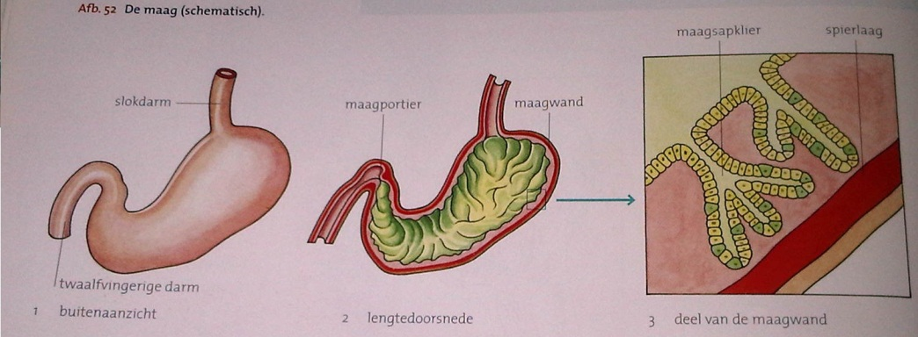

Lever:
- Functie: gal produceren.
- Gal wordt tijdelijk opgeslagen in de galblaas en afgevoerd via de galbuis.

Alvleesklier:
- Functie: alvleessap produceren.

Twaalfvingerige darm:
- Functie: gal en alvleessap vermengen met de voedselbrij.
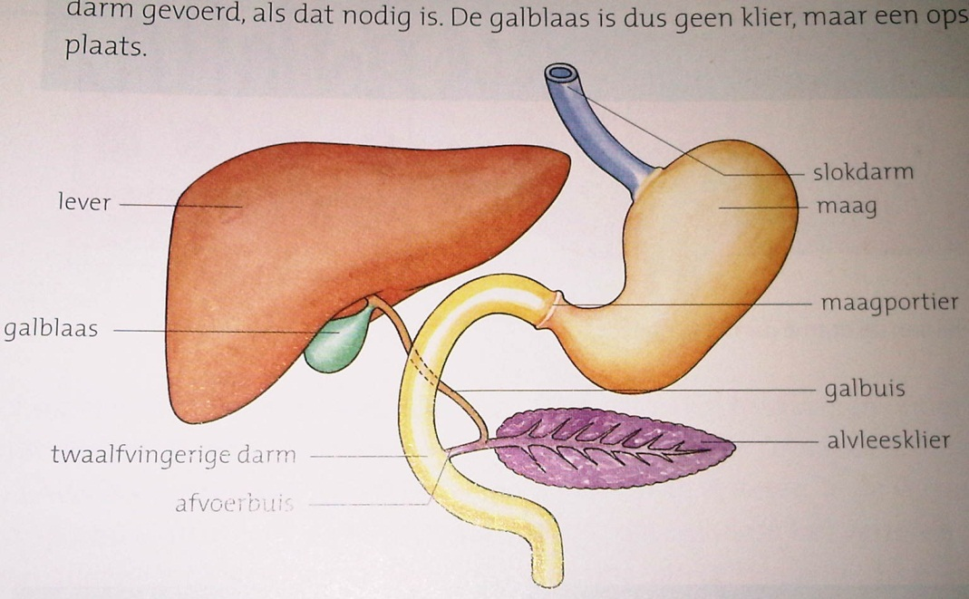

Dunne darm:
- Functie: voedingstoffen, verteringsproducten en water opnemen in het bloed.
- Door darmplooien en darmvlokken heeft de wand een groot oppervlak. De darmvlokken bevatten veel bloedvaten.
- Darmsapklieren produceren darmsap.

Blindedarm met wormvormig aanhangsel (appendix).
- Bij blindedarmontsteking is het wormvormig aanhangsel ontstoken.

Dikke darm:
- Functie: water onttrekken aan de brij van onverteerde voedselresten, die daardoor wordt ingedikt. Het water wordt opgenomen in het bloed.
- Bij diarree wordt in de dunne darm en in de dikke darm onvoldoende water in het bloed opgenomen.
- Bacteriën verteren cellulose in de celwanden van plantaardige voedselresten. Hierbij ontstaat glucose, wat voor een deel wordt opgenomen in het bloed.

Endeldarm:
- Functie: verzamelen en tijdelijk opslaan van onverteerde voedselresten (ontlasting).
- Anus: Kringspier die de endeldarm afsluit.

Speeksel: water, slijm en een enzym.
- Functie slijm: de glijbaarheid van het voedsel verhogen.
- Functie enzym: zetmeel voor een deel verteren.
- Functie speeksel: een deel van de bacteriën in het voedsel doden.

Maagsap: water, zoutzuur en een enzym.
- Functie zoutzuur (lage pH): bacteriën in het voedsel doden.
- Functie enzym: eiwitten voor een deel verteren.

Gal: bevat geen enzym.
- Functie: vetten emulgeren (grote vetdruppels verdelen in kleine vetdruppeltjes), zodat de vetten beter bereikbaar zijn voor de enzymen.

Alvleessap: bevat verschillende enzymen.
- Functie: eiwitten, koolhydraten en vetten verteren.

Darmsap: bevat verschillende enzymen.
- Functie: de vertering van eiwitten en koolhydraten afmaken.
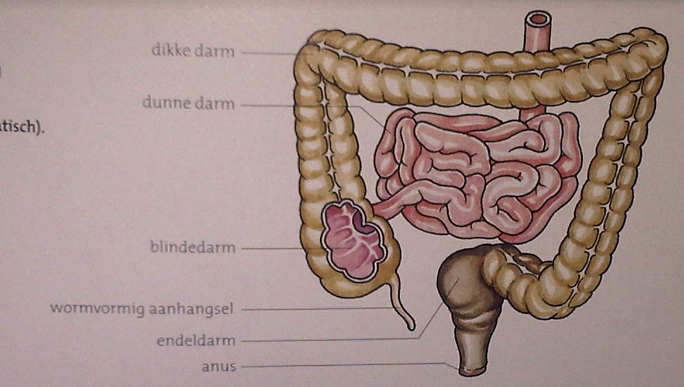

Basisstof 8 Voeding en vertering bij zoogdieren.

Plantaardig voedsel is moeilijker verteerbaar dan dierlijk voedsel, doordat plantaardige voedsel celwanden van cellulose bevat.

Planteneters (herbivoren).
- Het darmkanaal is in verhouding tot de lichaamslengte lang.
- De kiezen zijn plooikiezen, waarmee plantaardig voedsel kan worden fijngemalen. De plooien lopen loodrecht op de kauwrichting.
- De hoektanden ontbreken vaak.

Vleeseters (carnivoren).
- Het darmkanaal is in verhouding tot de lichaamslengte kort.
- De kiezen zijn knipkiezen, waarmee dierlijk voedsel in stukken kan worden geknipt. De bovenkaak is breder dan de onderkaak.
- De hoektanden zijn meestal groot, spits en scherp.

Alleseters (omnivoren).
- Het darmkanaal is in verhouding tot de lichaamslengte middellang.
- De kiezen zijn knobbelkiezen, waarmee het voedsel kan worden geknipt en gemalen.
- De hoektanden zijn altijd aanwezig.

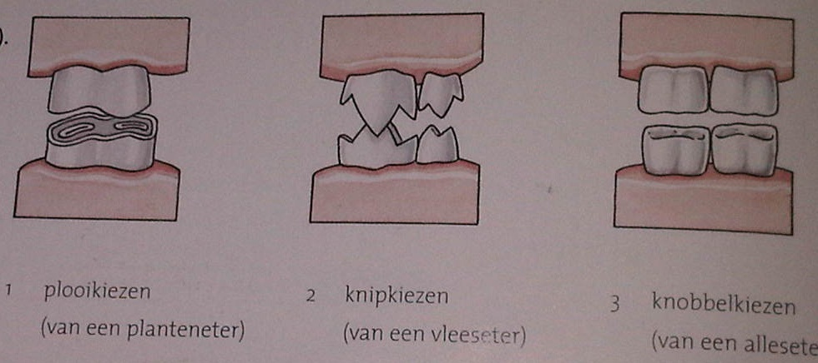

Aantekening:

Orgaan | Welk voedingstof wordt verteert
Mond | Zetmeel
Slokdarm | -
Maag | Eiwitten
12 .v. darm | Vetten, Eiwitten, Koolhydraten
Dunne darm | Dunne darm
Dikke darm
Endel darm

Mond -> slokdarm -> maag -> twaalfvingerige darm -> dunne darm –> dikke darm -> endeldarm.

